Қажетті мəліметтер мен дайындық
Cабақ ұзақтығы: 45 мин
Дайындалу: 10 мин
Топтағы оқушылар саны: 4-6 адам

Сабақтың өтілу барысы:
1. Уәждемелік бейне-ролик 5 минут
2. Мұғалім алғысөзі 3 минут
3.Топка бөлу «Молекула»тәсілі 1минут
4. Бірінші тапсырманы көрсету 9 минут
5. Оқушылардың өзіндік жұмысы 22 минут
6. Қорытынды және сертификаттарды тарату 5 минут

Материалдар:
● Қажетті бейнелердің сипаттамасы (топқа 1 дана)
● Стақандар құрылымы – Үлгілер жинағы (топқа 1 дана)
● Пластик/қағаз стақандар (топқа 6 данадан)
● Қағаз А4 (адамға 1 дана)
● Қалам (адамға 1 дана)
Дайындық:
● Бейнелер сипаттамасын əр топ үшін басып шығару
● Үлгілер жинағын əр топ үшін басып шығару
● Трапецияларды қағаздан кесіп алу (стақандар болмаса)

Басып шығарылатын материалдар
Қажетті бейнелер сипаттамасы
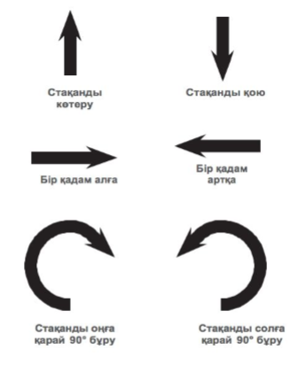

Стақандар құрылымы – Үлгілер жинағы
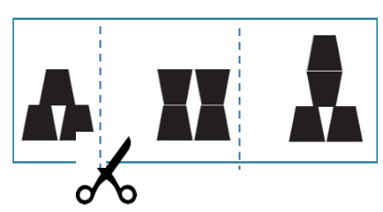
Əр топқа бір уақытта бір стақан құрылымы (бір карточкада 1 үлгі) тара
тылады
Маңызды терминдер
Алгоритм – тапсырманы орындау үшін керек болатын сипаттамалар
Кодтау – бейнелер тіліндегі əрекеттердің сипаттамасы
Бағдарлаушылар – құрылымды жасайтын алгоритмдерді жазады жəне ар
наулы бейнелер арқылы кодтайды
Робот - кодты оқиды жəне кодта көрсетілгендей қимыл жасайды
Debugging (дұрыстау) – кодтағы қателіктерді табу жəне түзету
Кіріспе
Роботтар туралы əңгімені бастау: роботтар туралы естіді ме, роботтарды
көрді ме, қолымен ұстады ма. Роботпен сөйлессек, ол естіп, түсіне ала ма?
Дұрыс жауабы: «түсіне алады, бірақ адам сияқты емес».
Робот ылғи да бағдарланған ерекше əрекет жиынтығына, яғни «сипат
тамаларға» ұғынады. Тапсырманы орындау үшін роботқа сипаттамалар топта
масын (алгоритм) жазып беру керек. Біз бүгін осыны үйренеміз.
Негізгі қадамдар
1. Топтар бір-біріне «Мен саған,сен маған»тәсілін пайдалану.
2. «Бағдарлаушылар» кодтаған уақытқа сәйкес топпен « роботтың»жүрісін жасайды.
Екінші топ мүшелері бағдарлама бойынша стакандарды орналастырып көрсетеді.
Екі топ мүшелері бірі-бірінің қандай құрылыммен жұмыс істеп жатқанын білмеуі
тиіс. Топ мүшелері ережелерді қайталап, жаттап алсын.
3. Əр топқа стақандар құрылымының 1 схемасын таңдау қажет.
4. Əр топ роботқа құрылымды салу үшін нақты алгоритмді жазуы керек.
Қанша стақан керек болады? Бірінші стақанға неше қадам кетеді? Ал екіншісіне
ше? Қай стақандар аударылған? Роботқа стақанды аудару керектігін
қалай түсіндіруге болады?
5. Кодтаушылар бейнелер сипаттамасына сəйкес алгоритмді тілдерге

аударады. Роботты шақыру алдында, бағдарламаушылар өз кодтарын
қателерге тексерсін
6. Бағдарламашылар кодты жазып біткеннен кейін ұарсы топ мүшелеріне тапсыруға
болады.
7. Топ мүшелері бейнелерді оқып, оларды əрекеттерге аударады. Робот тек қана
жазылған код бойынша əрекет жасауы керек
8. Топ қателерді тауып, бағдарламаны реттейді. Содан кейін роботты тапсыр
маны қайта орындауға сұрайды. Егер топ қателерді тапса, бағдарламаны
тоқтатып, роботты басқа бөлмеге жібересіз де, жіберілген қатені
түзетіп, бағдарламаны аяқтау үшін роботты қайта сыныпқа шақырасыз.
Құрылымды бітіргеннен кейін, топ жаңа робот пен жаңа күрделі
құрылымды таңдайды. Тапсырмаларды уақыт біткенше, немесе топтың
барлық мүшелері робот ролінде болғанша орындауға болады.
Пайдалы кеңес
• Робот стақанды алға/артқа тек жарты ені қашықтығына жылжыта алады
• Бір стақанға арналған код бір жолға жазылады. Келесі стақанға арналған
код болса, келесі жолға жазылады
• Робот стақанды сағат тілі бағытымен/бағытына қарсы тек 90 градусқа бұра
алады( 180 емес, 360 емес, немесе 45 емес)
• Робот стақанды қойғаннан кейін, балалардың көбісі робот қолының
қайтадан əуелгі орнына жету кодын жазуды ұмытады. Мұқият болыңыз!
Бастау
Бейнелер сипаттамасын көрсетіңіз (немесе тақтаға жазыңыз).
Оқушыларға тапсырманы орындау үшін тек осы 6 бейне керек екенін
айтыңыз. Оқушылар келесі тілдерді қолданып, таңдалған құрылымды
салу үшін «роботқа» сипаттамаларды берулері керек:
Мысал:
Сыныпта түсіндіру үшін бір мысалды көрсетіңіз. Мысалы, 3 стақаннан
тұратын құрылымды алайық. Стақандарды үстелге қойып, оқушыларды
осы құрылым үшін толық нұсқамаларды берулерін сұраңыз. Нұсқаудың
алғашқы дұрыс қадамы «стақанды көтеру» болуы керек. Бұл нұсқау
берілгенде, стақанды құрылымнан əрдайым жоғары биіктікке көтеру
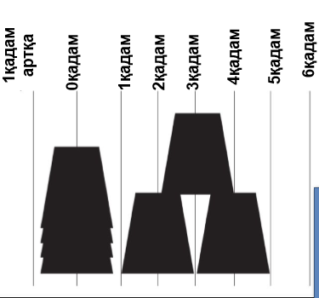
керектігін ескеріңіз.

Үш стақаннан құралған құрылым
Содан кейін, келесі қадамға дейін қолды қимылдатпаңыз. Сонымен қатар сыныпқа, əр қадамның тек стақанның жарты еніне жылжыту екенін ескертіңіз.
Ал енді сынып сізге кодты бейнелер көмегімен, əр стақан мен оның қимылы
үшін тақтаға жазуға көмектессін. (Бұрын тақтаға жазылған немесе басып шығарыл
ған бейнелерді қолданыңыз). Шешім осындай болуы мүмкін:
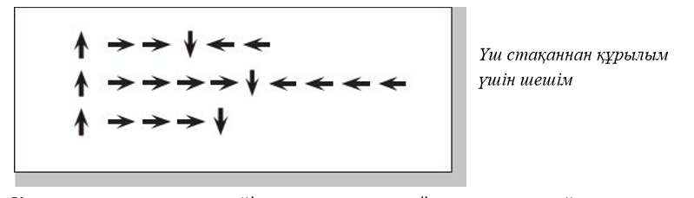

Кодты жазып аяқтағаннан кейін, осы кодты «жасау/іске қосуды»
қалайтын оқушыны тақтаға шығаруға болады. Əр əрекетті дауыстап
айтыңыз. Мысалы, осы бағдарлама былай айтылады:
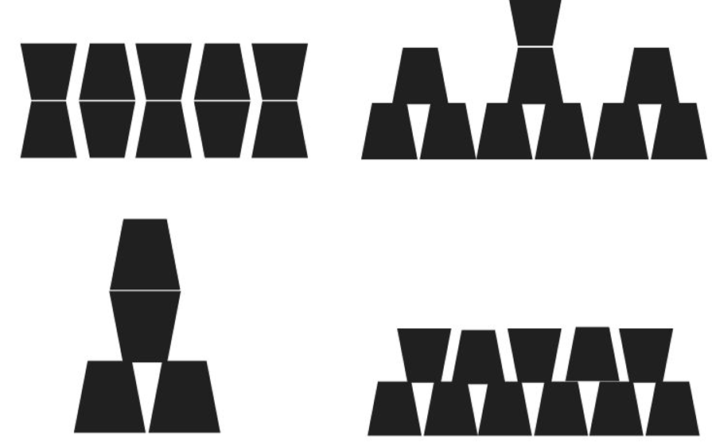
Стақандар құрылымдары – Үлгілер жинағы
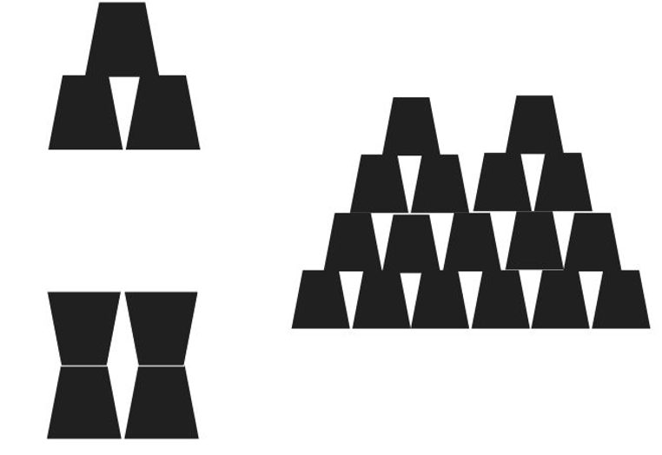

Трапецияларды қағаздан кесіп алу (стақандар болмаса)

№1 Майқайың жалпы орта білім беру мектебі

«Кодтау сағаты 2016»

Өткізген: информатика пәнінің мұғалімі: Бедебаева А.С

2016-2017 оқу жылы

